Ängsbolagets Bygdeförening

Bygdebladet

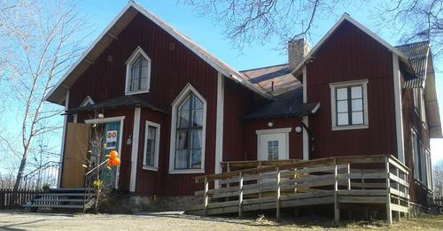

2023-06-10

Konst på väg med kakbuffé
Så kul att det kom rekordmånga besökare till Maria Grudéus och Sigríður Huld Ingvarsdóttirs konstutställning under påskhelgen.

Vill sända ett stort tack till konstnärerna, alla som har bakat, bemannat och hjälpt till på olika sätt så vi tillsammans kunde visa vacker konst och servera gott fika i bygdegården.

Aktivitetsdagar den 13 och 18 maj
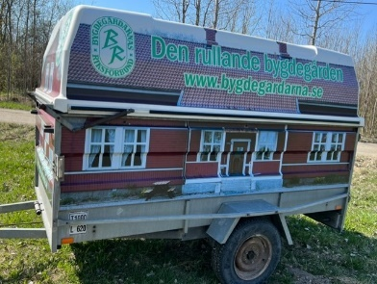
Den rullande bygdegården från Bygdegårdarnas riksförbund stannade till i Bäcklösen i majmånad. Det var en släpkärra som vi fick låna fylld med massor av saker för barn- och unga. Man kunde sticka, pärla, rita, jonglera, spela sällskapsspel, olika instrument, bordshockey mm.

Det kom några glada familjer vid de
olika tillfällena.

Verksamhet vid bygdegården

Midsommarbuffé, fredag den 23 juni kl. 18
Endast föranmälan. Anmäl dig till Sonja Törnqvist, senast den 8 juni.

Tipsrunda, fredag den 30 juni kl. 19
Kom till Bygdegården i Bäcklösen, cykla eller gå vår tipsrunda, ca 5 km. Det finns både barn- och vuxenfrågor. Ta gärna med grannar, vänner och bekanta. Efter rundan samlas vi och har det trevligt tillsammans. Det kommer finnas korv-, hamburgare och fika till försäljning.

Nyhet! Medlemmarnas postlåda
I postlådan lägger vi ut föreningsinformation för de som önskar ett fysiskt informationsblad. Du hämtar själv tex Bygdebladet i den vita postlådan som är placerad på väggen bredvid bygdegårdens ytterdörr.

25-årsjubileum
År 2024 är det 25-årsjubileum för Ängsbolagets Bygdeförening. Hur kan vi uppmärksamma och fira föreningens jubileum under nästa år?

Enkät
Besvara gärna vår undersökning som ligger till grund för föreningens fortsatta utvecklingsarbete. Det går bra att besvara enkäten via webbsidan eller hämta frågorna på papper i föreningens postlåda.

Exempel på frågor:
- Har du förslag/önskemål på hur föreningen och lokalen kan utvecklas?
- Beskriv aktiviteter som föreningen kan arrangera som du gärna vill komma och delta i?
När du skannar QR-koden med mobilen kommer du till webbsidan.

Vi ses i Bygdegården!
Bygdegården är en föreningsdriven samlingslokal i Bäcklösen för olika typer av aktiviteter och sammankomster. Det är roligt när föreningens evenemang besöks av medlemmar och allmänheten.

Boka bygdegården
En lokal som passar för fest, kalas, möten och andra aktiviteter.
Medlem 500 kr/dag
Ej medlem 1.000 kr/dag
Ring Viktoria och boka: 070 – 369 01 30

Medlemsavgift år 2023
Vuxna 150 kr, Barn 20 kr
Plusgironummer: 430 00 54-6
Swisha till: 073 – 029 34 37, kassör
Genom att betala medlemsavgift accepterar du att dina personuppgifter finns registrerade i föreningens medlemsregister. Uppgifterna tas bort året efter avslutat medlemskap.

Styrelsen år 2023
Berith Trässman, ordf. 070-604 16 62
Sonja Törnqvist, kassör. 070-306 80 55
Alf Gren
Peter Marcusson
Rikard Arkegrim

Sociala medier
Här finns föreningsinformation att läsa.
Facebook: Ängsbolagets Bygdeförening
Webbsida: https://bygdegardarna.se/angsbolaget/

Medlemmarnas postlåda
Här finns föreningsinformation på papper att hämta vid bygdegården.

